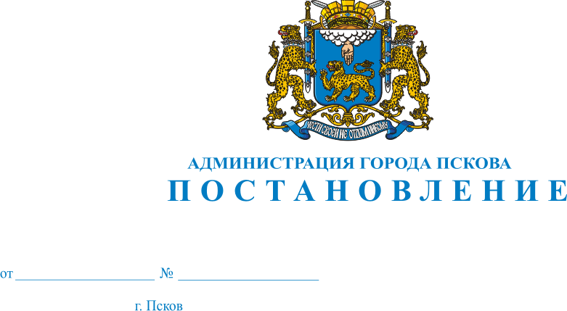
1169
26.05.2015

О признании утратившим силу Постановления Администрации города Пскова от 14.11.2011 № 2734 «Об утверждении муниципальной программы «Развитие информационного общества муниципального образования «Город Псков» на 2012 - 2015 годы»»

В соответствии с Распоряжением Администрации города Пскова от 18.03.2014 №143-р «Об утверждении Перечня муниципальных программ муниципального образования «Город Псков»», руководствуясь статьей 34 Устава муниципального образования «Город Псков», Администрация города Пскова

ПОСТАНОВЛЯЕТ:

1. Признать утратившим силу Постановление Администрации города Пскова от 14.11.2011 № 2734 «Об утверждении муниципальной программы «Развитие информационного общества муниципального образования «Город Псков» на 2012 - 2015 годы»».
2. Настоящее Постановление вступает в силу с момента его официального опубликования и распространяется на правоотношения, возникшие с 01.01.2015 года.
3. Опубликовать настоящее Постановление в газете «Псковские Новости» и разместить на официальном сайте Администрации города Пскова в сети Интернет.
4. Контроль за исполнением настоящего Постановления возложить на управляющего делами Администрации города Пскова Г.В. Петрову.

Глава Администрации
города Пскова И.В. Калашников

